Calendario Prove Cinofile Arci Caccia Toscana 2019

Prove Trofeo SASI
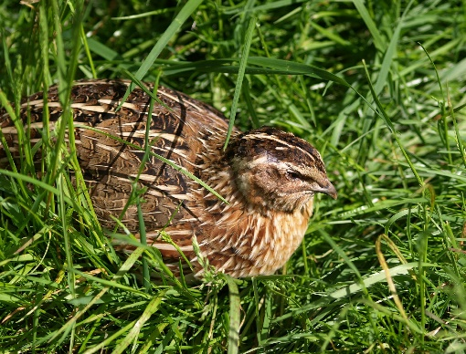
DATA | LUOGO | GIUDICE | RESPONSABILE
10 MARZO | CAMPITELLO (AR) | BARTOLINI | ANTONIELLI 3809009492
24 MARZO | CAMPITELLO (AR) | BALDACCINI | ANTONIELLI 3809009492
31 MARZO | STICCIANO (GR) | GUERRIERI | MARINI 3383953174  MARINI 3332047617
14 APRILE | CAMPITELLO (AR) | BARONI  QUERCI | ANTONIELLI 3809009492
16-17 MARZO | BAGNOLO (PT)  CAMP PROV PISTOIA | MINUCCI | TOMESANI  3462307603
14 APRILE | COLLE VAL D’ELSA (SI) | MUGNAINI | CASTELLINI 348887850  ADRIANO 3397571672
20 APRILE NEW! | GINESTRETO (SI) | GIUGGIOLI | CASTELLINI 348887850
28 APRILE | MASSA MARITTIMA (GR) | GALLI | MARINI 3383953174  MARINI 3332047617
05 MAGGIO | VENTURINA (LI) |  | BALDASSARRI 335435686  VADORINI 3493447604
05 MAGGIO | COLLE VAL D’ELSA (SI)  FINALE CAMP PROV | DONNINI | PETTORALI 3355314112  CASTELLINI 348887850
19 MAGGIO | STICCIANO (GR) | MUGNAINI | MARINI 3383953174  MARINI 3332047617
26 MAGGIO | STICCIANO (GR)  TROFEO PRIMAVERA | RICOTTI | MARINI 3383953174  MARINI 3332047617

La Finale Regionale si svolgerà il 30 Giugno presso la ZAC Campitello

Prove Attitudinali
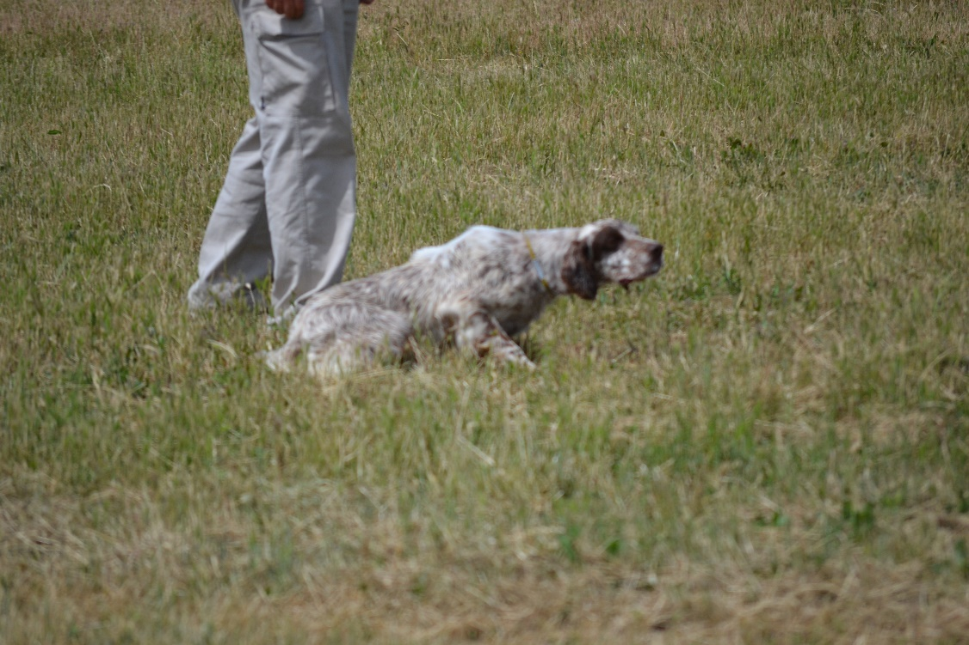
DATA | LUOGO | GIUDICE | RESPONSABILE
31 marzo | PONTE A CAPPIANO (FI) |  | CAMPANILE 333 3761508
13 APRILE | BIBBONA (LI) |  | PAGGETTI 3938667882  FULCERI 3200724052
13 APRILE | LE GUARDIE BETTOLLE (SI) | PETTORALI | CASTELLINI 348887850  ROBERTO 347087667
14 APRILE | VENTURINA (LI)  FINALE CAMP PROV |  | BALDASSARRI 335435686
22 APRILE | BETTOLLE  FIDASC RICONOSCIUTA ENCI |  | CASTELLINI 348887850
28 APRILE | LA TORRITA (SI) | RICOTTI | CASTELLINI 348887850  PETTORALI 3355314112
1 MAGGIO | COLLE VAL D’ELSA (SI) | SIMBOLI | CASTELLINI 348887850  ADRIANO 3397571672
4 MAGGIO | COLLE VAL D’ELSA (SI)  FINALE CAMP PROV | MENCHERINI | CASTELLINI 348887850  ADRIANO 3397571672
4 MAGGIO | PONTE A CAPPIANO (FI) | CHIARUGI | BONISTALLI 3477750726
11 MAGGIO | TERRAFINO (FI) | MENCARINI | BONISTALLI 3477750726
19 MAGGIO | BAGNOLO (PT) | BARONCELLI | TOMESANI  3462307603
25 MAGGIO | LA CANONICA  CERTALDO (FI) | ARFAIOLI | GANETTI 3381414422

La Finale Nazionale e quella Regionale si terranno il 9 giugno presso il Quagliodromo Il Pratone di Ponte a Cappiano (FI)

Prove a Selvatico Abbattuto
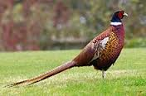

DATA | LUOGO | GIUDICE | RESPONSABILE
06 GENNAIO | CAMPITELLO (AR) | BARTOLINI | ANTONIELLI 3809009492
27 GENNAIO | CAMPITELLO (AR) | CAMPANILE | ANTONIELLI 3809009492
27 GENNAIO | AZ CONSALVO | QUIRICONI – PAGGETTI - VADORINI | FULCERI 3200724052  BALDASSARRI 335435686  VADORINI 3493447604
03 FEBBRAIO | CAMPITELLO (AR) | SIMBOLI | ANTONIELLI 3809009492
17 FEBBRAIO | CAMPITELLO (AR)  FINALE CAMP PROV | MARINI | ANTONIELLI 3809009492
5-6 MAGGIO | BAGNOLO (PT) | BALDACCINI | TOMESANI  3462307603
18-19 MAGGIO | CASCINA (PI) | BALDACCINI | NILO  3312454152
6-7 LUGLIO | LAGONI (PT)  TROFEO GIANNINI |  | BARONCELLI  3393318932
7 LUGLIO | COLLE VAL D’ELSA (SI)  FINALE CAMP PROV | RICCETTI | CASTELLINI 348887850  ADRIANO 3397571672

La Finale Regionale si svolgerà a Livorno il 29 settembre

Prove su selvaggina naturale
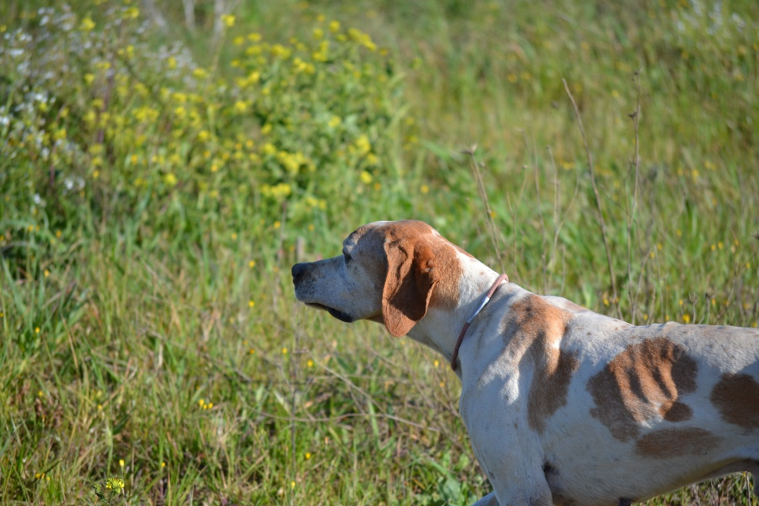

DATA | LUOGO | GIUDICE | RESPONSABILE
30 MARZO | SIENA | CHIARUGI, MENCHERINI, BARONI QUERCI, RICCETTI | CASTELLINI 348887850  PETTORALI 3355314112
23 MARZO | MONTALCINO (SI)  TROFEO CITTA’ DI MONTALCINO  (INTERA GIORNATA  2 prove) | BOANINI, DONNINI, MINUCCI, SIMBOLI | CASTELLINI 348887850  PETTORALI 3355314112
21 LUGLIO | STICCIANO (GR) RIBOLLA |  | MARINI 3383953174  MARINI 3332047617
20 LUGLIO | CHIUSI (SI)  Memorial SPACCAPELI Steno | DONNINI BARTOLINI  SIGNORINI | CASTELLINI 348887850  PETTORALI 3355314112
27 LUGLIO | SIENA  FINALE CAMP PROV ASSEGNAZIONE TROFEO FAGIANO D’ORO | MASCII, SIMBOLI, RICCETTI, GALLI | CASTELLINI 348887850  PETTORALI 3355314112
4 AGOSTO | MANCIANO (GR) |  | MARINI 3383953174  MARINI 3332047617

DATA FINALE REGIONALE DA DEFINIRE

Expo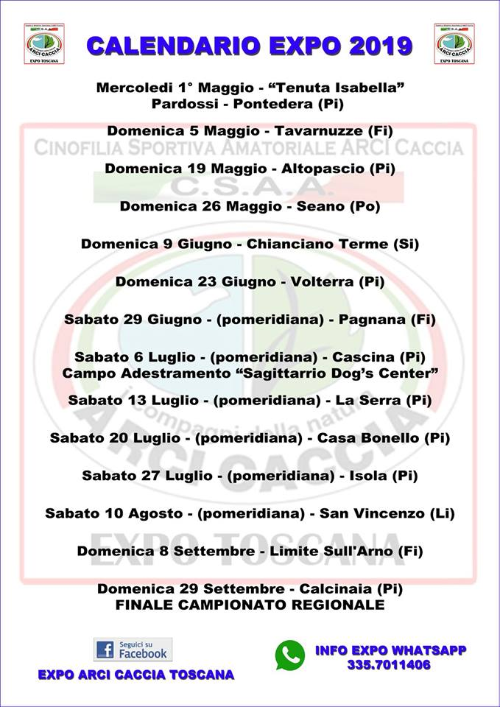

PER INFO:
ALESSANDRO BARONCELLI
RESPONSABILE REGIONALE CINOFILIA
TEL 3494415965
EMAIL BARONCELLIALESSANDRO23@GMAIL.COM

